华安一中2014—2015学年高二年下学期期末考（理科）数学试卷
第Ⅰ卷（选择题50分）
一、选择题：(本大题共10小题，每小题5分，共50分)
1、已知i是虚数单位，若i(x＋yi)＝3＋4i，x，y∈R，则复数x＋yi的模是 ( )
A．5 B．3 C．4 D．2
2、某校为了研究学生的性别和对待某一活动的态度(支持与不支持)的关系，运用22列联表进行独立性检验，经计算K²=11.069，则所得到的统计学结论为：有多大把握认为“学生性别与支持该活动有关系” （ ）
P(K≥k₀) | 0.100 | 0.050 | 0.025 | 0.010 | 0.001
k。 | 2.706 | 3.841 | 5.024 | 6.635 | 10.828
A．0.1％ B．1％ C．99％ D．99.9％

3、在极坐标系中，点到圆ρ＝4cos θ的圆心的距离为( )
A. B．2 C. D.
4.若复数（i为虚数单位）的复数Z为（ ）
5.直线与曲线在第三象限内围成的封闭图形的面积为( )
A B C D
6、某校为了丰富学生们的课外活动分别成立A、B、 C兴趣小组，现有甲，乙，丙、丁四名同学报名参加，每人仅参加一个兴趣小组，每个兴趣小组至少有一人报名，则不同的报名方法有（ ）
A． 12种 B． 24种 C． 36种 D． 72种
7、“”是“的展开式的各项系数之和为32”的（ ）
A．必要不充分条件 B．充分不必要条件
C．充要条件 D．既不充分也不必要条件
8、若某公司从五位大学毕业生A、B、C、D、E中录用三人，这五人被录用的机会均等，则A或B被录用的概率为（ ）
A． B． C． D．
9.若的展开式中的x的奇次幂项的系数和为64，则m的值（ ）
A. 3 B. 5 C.7 D.9

10已知函数f(x)＝|x－2|＋1，g(x)＝kx，若方程f(x)＝g(x)有两个不相等的实根，则实数k的取值范围是( )
A. B. C. (1，2) D. (2，＋∞)
第Ⅱ卷（非选择题100分）
二．填空题（本大题共5小题，每小题4分，共20分）
11、设随机变量服从正态分布,若,则 ．
12、的展开式中x³y²的系数是 （用数字作答）。
13.从6名男同学和4名女同学中随机选出3名同学参加一项竞技测试，每位同学通过测试的概率为0.75，则选出的三位同学中同学A和B被选中并且通过测试的概率= ；
14、若实数满足，则的最大值是__________．
15. 当x∈[－2，1]时，不等式ax³－x²＋4x＋3≥0恒成立，则实数a的取值范围是

三．解答题（本大题6小题，共80分）
17.(本题满分13分)已知函数
（1）若a=2解不等式;
（2）若对于任意恒有，求a的取值范围
18、(本题满分13分)在平面直角坐标系中，圆的参数方程为（为参数），直线经过点P(1，1)，倾斜角。
（1）写出圆的标准方程和直线的参数方程；
（2）设与圆相交于、两点，求的值

19、(本题满分13分)从6名男同学和4名女同学中随机选出3名同学参加一项竞技测试，每位同学通过测试的概率为0.7，试求：
（Ⅰ）选出的三位同学中至少有一名男同学的概率；
（Ⅱ）设选出的三位同学中女同学的人数为ξ，求ξ的概率分布列和数学期望．

20、(本题满分13分)如图，四棱锥中，底面为矩形，平面，为的中点。
（Ⅰ）证明：//平面;
（Ⅱ）设二面角为，，，求三棱锥的体积. ( )
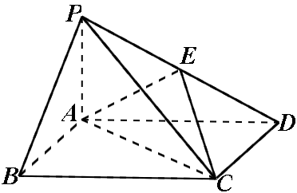

21. (本题满分14分)已知在平面直角坐标系中，点A(0，－2)，椭圆C：＋＝1(a>b>0)的离心率为，F是椭圆C的右焦点，O为坐标原点．
(1)求椭圆C的方程；
(2)设过点A的动直线l与C相交于P，Q两点，当△OPQ的面积最大时，求l的方程．

22、(本题满分14分)已知函数
(1)求在点(1,f(1))处的切线方程.
(2)若存在,使成立,求a的取值范围.
(3)当时, 恒成立,求t的取值范围.

华安一中2014—2015学年高二年下学期期末考（理科）数学试卷答案
1-10 ADBCD CBDCA
11.2 12. 5 13. 14. 15.[－6，－2]
三．解答题
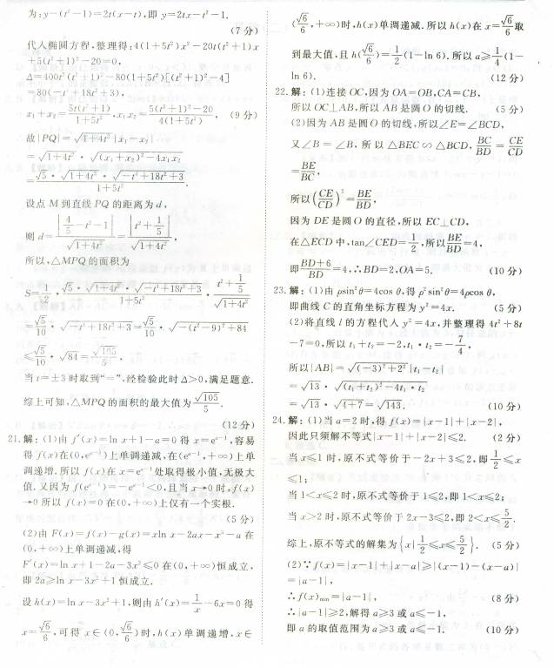
18【答案】（Ⅰ）圆的标准方程为． ………3分
直线的参数方程为（为参数）………6分
（Ⅱ）把直线的方程代入，
得，………10分
所以，所以=14 ………13分
19【答案】（Ⅰ）至少有一名男同学的概率为 ………5分
（Ⅱ）根据题意，ξ的可能取值为0、1、2、3，………6分
P（ξ=0）=，P（ξ=1）=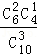= ，
P（ξ=2）=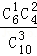=，P（ξ=3）= ………10分
所以，ξ的分布列为：

 | 0 | 1 | 2 | 3
P
………11分
E（ξ）=3×+2×+1×+0×=0.4………13分
20证明（Ⅰ）连结交于点,连结.………1分
因为为矩形,所以为的中点.
又为的中点,所以. ………3分
平面,平面………4分
所以//平面.……5分
（Ⅱ）因为平面,为矩形，所以两两垂直.
如图，以为坐标原点, 的方向为轴的正方向,为为单位长,建立空间直角坐标系,则，，.
设，则，.
设为平面的法向量，
则，即，
可取.………9分
又为平面的法向量,
由题设，即
，解得.………11分
因为为的中点，所以三棱锥的高为，三棱锥的体积
………13分
21．解：(1)设F(c，0)，由条件知得c＝.………1分
又＝，所以a＝2，b²＝a²－c²＝1. ………3分
故椭圆C的方程为＋y²＝1. ………4分

(2)当l⊥x轴时不合题意，故可设l：y＝kx－2，P(x₁，y₁)，Q(x₂，y₂)．………5分
将y＝kx－2代入＋y²＝1得(1＋4k²)x²－16kx＋12＝0，………7分
当Δ＝16(4k²－3)>0，即k²>时，………8分
又 |PQ|＝|x₁－x₂|＝.………9分
又点O到直线l的距离d＝.
所以△OPQ的面积S_{△OPQ}＝d·|PQ|＝.………10分
设＝t，则t>0，S_{△OPQ}＝＝.………11分
因为t＋≥4，当且仅当t＝2，即k＝±时等号成立，满足Δ>0，………12分
所以，当△OPQ的面积最大时，k＝±，………13分
l的方程为y＝x－2或y＝－x－2. ………14分
22【答案】(1) =e^{x}-1,f(1)=e-2,f'(1)=e-1. ………1分
∴f(x)在(1,f(1))处的切线方程为y-e+2=(e-1)(x-1),即y=(e-1)x-1. ………3分
(2)a<e^{x}-1-x,即a<f(x). 令=e^{x}-1=0,x=0. ………4分
∵x>0时,>0,x<0时,<0,
∴f(x)在(-∞,0)上单调递减,在(0,+∞)上单调递增. ………6分
又,∴f(x)的最大值在区间端点处取到.
, ,∵………8分
∴f(-1)<f(2),∴f(x)在上的最大值为,故a的取值范围是a<.………9分
(3) 方法1当时, 恒成立,
即………11分
令, ,要使恒成立，所以………14分
方法2利用数形结合

